Les nouvelles tendances technologiques sont au salon Motek 2012
B&R présentera des solutions d'automatisation simples et efficaces pour deux des problèmes majeurs rencontrés par l'industrie.
Eggelsberg – Pourvu du Stand 7101 (Hall 7) au salon Motek, organisé du 8 au 11 octobre 2012 à Stuttgart, B&R présentera ses nouvelles solutions relatives à deux problèmes clés de l'industrie, la surveillance énergétique et le condition monitoring, en plus de sa gamme de systèmes de motion control montés sur moteur. Ces solutions permettent de configurer de manière optimale les machines et systèmes, et complètent parfaitement les solutions d'entraînements modulaires, pour des performances et une flexibilité maximales. Les variateurs ACOPOSremote et ACOPOSmotor avec protection IP65 sont particulièrement efficaces pour la création d'architectures modulaires et simplifient énormément la mise en service. L'ACOPOSremote et l'ACOPOSmotor, équipés d'une interface POWERLINK, sont également compatibles logiciellement avec l'ensemble de la famille d'entraînements B&R. Il est ainsi possible d'utiliser l'intégralité des outils et des fonctionnalités disponibles dans Automation Studio, ainsi que les applications créées dans ce logiciel.
Les technologies de sécurité intégrée prendront également une place importante lors de ce salon. Le système de sécurité de B&R peut être parfaitement intégré au système de contrôle standard, c'est-à-dire à l'automate principal, et l'intégration des deux systèmes (standard et sécuritaire) réduit le câblage au minimum. B&R se base sur le standard ouvert openSAFETY. Ce sont principalement les machines modulaires qui bénéficient de cette approche du câblage en réseau, étant donné que les composants prêts à l'emploi (entraînements sécuritaires, etc.) peuvent être raccordés en une seule unité. Dans ce type de système, la technologie de sécurité intégrée inclut tous les composants matériels et logiciels sécuritaires.

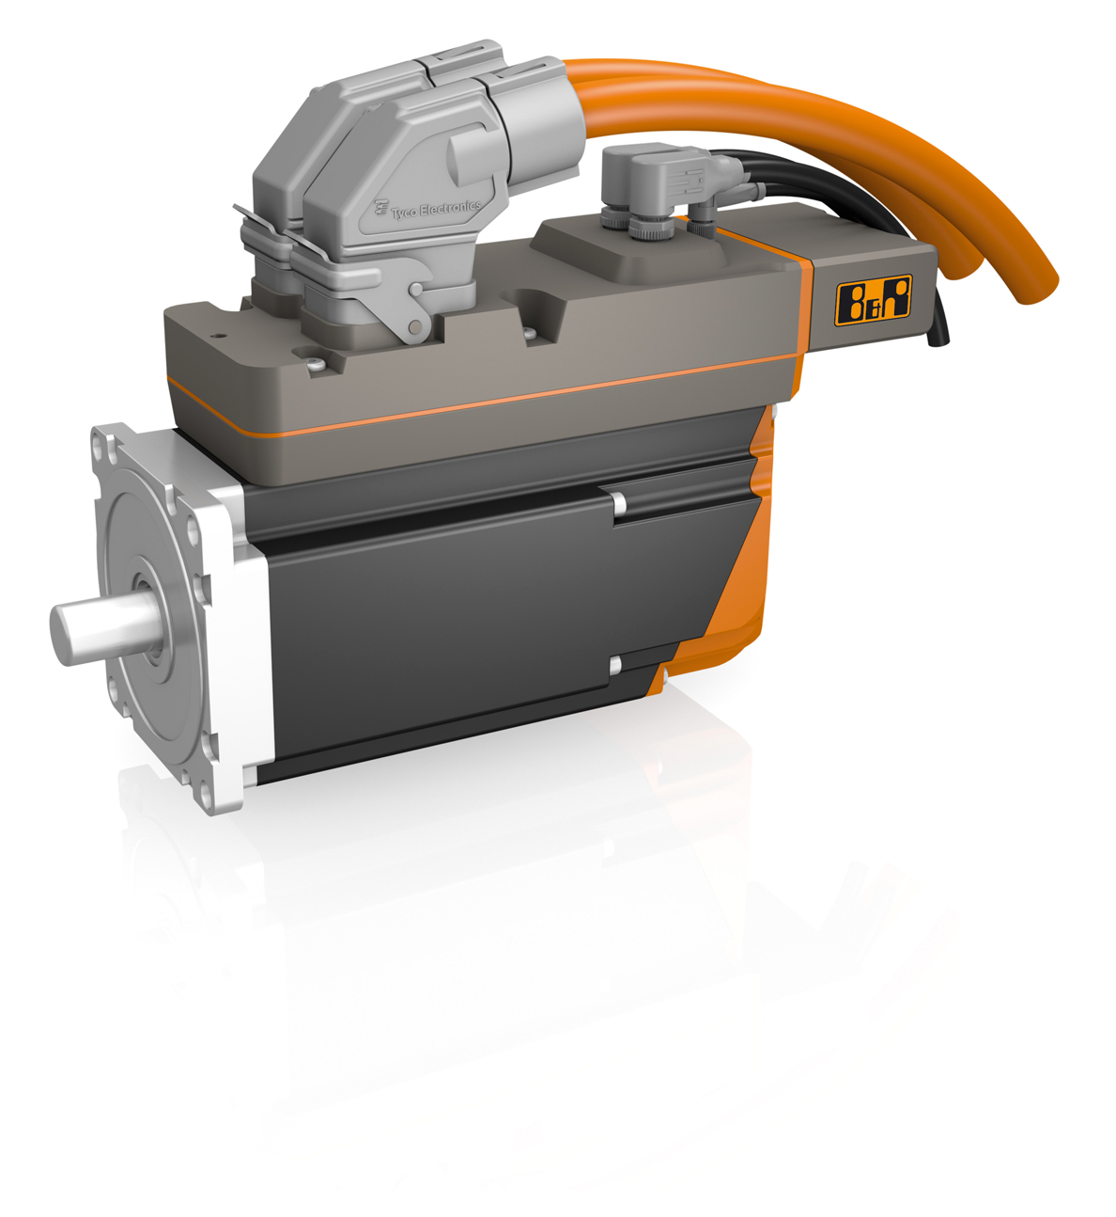
L'ACOPOSmotor, servovariateur monté sur moteur, sera l'une des stars du salon Motek 2012 de Stuttgart.

A propos de B&R
B&R est une société d'automatismes innovante dont le siège social est basé en Autriche et qui dispose d'agences partout dans le monde. Le 6 juillet 2017, B&R est devenue une business unit du groupe ABB. Comptant parmi les leaders de l’automatisation industrielle, B&R allie technologies avancées et ingénierie de haut niveau pour fournir à ses clients, dans la quasi-totalité des industries, des solutions complètes pour l’automatisation de machines et de lignes, le contrôle de mouvements, la visualisation et la sécurité intégrée. En s’appuyant sur des standards de communication IoT Industriel comme OPC UA, POWERLINK et openSAFETY, et sur le puissant environnement de développement logiciel Automation Studio, B&R façonne l'avenir de l'ingénierie des automatismes. Forte de son leadership technologique, la société puise sa capacité d'innovation dans sa volonté de simplifier les processus et d'aller au-delà des attentes des clients.
Pour plus d'informations : www.br-automation.com

